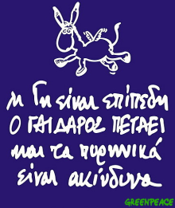**ΓΕΩΓΡΑΦΙΑ**

Η ΓΗ ΩΣ ΟΥΡΑΝΙΟ ΣΩΜΑ

1. **Τι είναι το γεωγραφικό πλάτος ενός τόπου ;**

**____________________________________________________________________________________________________________________________________________________________________________________________________________________________________________________________________________________________________________________________________**

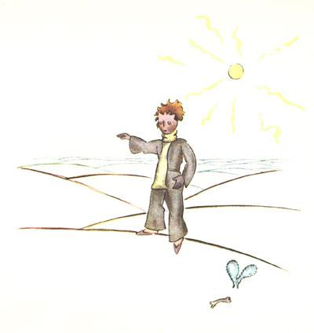

1. **Τι είναι το γεωγραφικό μήκος ενός τόπου**

**____________________________________________________________________________________________________________________________________________________________________________________________________________________________________________________________________________________________________________________________________**

1. **Γιατί έχουμε ημέρα και νύχτα ;**

**____________________________________________________________________________________________________________________________________________________________________________________________________________________________________________________________________________________________________________________________________**

1. **Πού οφείλονται οι εποχές του έτους;**

**_____________________________________________________________________________________________________________________________________________________________________________________________________________________________________________________________________________________________________________________________________________________________________________________________________________________**

1. **α)Γράψε τους πλανήτες του Ηλιακού μας συστήματος.**

**___________________________________________________________________________________________________________________________________________________________________________________________________________________________________________________**

**β)Ποιος είναι ο δορυφόρος της Γης ;**

**__________________________________________________________________________________________________________________________________________________________________**

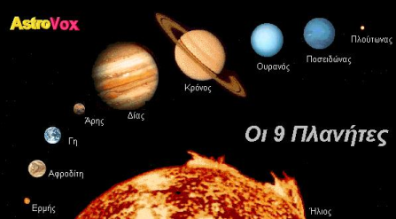

1. **Να αντιστοιχίσεις τις λέξεις της ομάδας Α με τις λέξεις ή φράσεις της ομάδας Β:**

Πρώτος Μεσημβρινός ● ● Χωρίζει τη Γη σε βόρειο και νότιο ημισφαίριο

Ισημερινός ● ● Ενώνει τους δύο πόλους

Άξονας ● ● Περνάει από το αστεροσκοπείο του Γκρίνουιτς

Πλανήτης ● ● Το ουράνιο σώμα που έχει δικό του φως

Αυτόφωτο σώμα ● ● Το ουράνιο σώμα που περιφέρεται γύρω από τον Ήλιο

1. **Συμπλήρωσε τις προτάσεις με τις λέξεις που λείπουν :**

Το σχήμα της Γης δεν είναι τελείως ______________________ , αλλά παρουσιάζεται ___________________ στον Ισημερινό και συμπιεσμένο στους __________________. Το σχήμα αυτό λέγεται ___________________________.

Η κίνηση της Γης γύρω από το νοητό άξονά της από _________________ προς τα ___________________ λέγεται ____________________ και διαρκεί ___________________ . Η κίνηση της Γης γύρω από τον Ήλιο λέγεται ______________________ και διαρκεί ___________________________________________.

Η ___________________ της Γης γύρω από τον Ήλιο είναι ελλειπτική.

Το βορειότερο άκρο της Γης είναι ο ___________________________ και το νοτιότερο άκρο της είναι ο _________________________________.

Ο ____________________________ είναι ο μεγαλύτερος απ’ όλους τους παράλληλους κύκλους.

Το ουράνιο σώμα που έχει δικό του φως λέγεται _____________________.

1. **Ποιες από τις παρακάτω προτάσεις είναι σωστές και ποιες λανθασμένες ;**

1. Η Γη περιφέρεται γύρω από τον άξονά της. 🞏
2. Όταν το βόρειο ημισφαίριο έχει καλοκαίρι το νότιο έχει άνοιξη. 🞏
3. Όταν οι ηλιακές ακτίνες πέφτουν πλάγια σ’ έναν τόπο τον θερμαίνουν λιγότερο. 🞏
4. Ο άξονας της Γης είναι κάθετος προς το επίπεδο της τροχιάς της γύρω από τον Ήλιο. 🞏
5. Η περιστροφική κίνηση της Γης διαρκεί 1 έτος και 6 ώρες. 🞏
6. Ο Ισημερινός είναι ο μεγαλύτερος παράλληλος κύκλος. 🞏
7. Το γεωγραφικό μήκος δείχνει την απόσταση από τον Ισημερινό. 🞏
8. Ο Ήλιος είναι ένας αστέρας και είναι ετερόφωτο σώμα. 🞏
9. Το γεωγραφικό μήκος και το γεωγραφικό πλάτος ενός τόπου ονομάζονται γεωγραφικές συντεταγμένες. 🞏
10. Το ουράνιο σώμα που περιστρέφεται γύρω από έναν πλανήτη λέγεται δορυφόρος.🞏